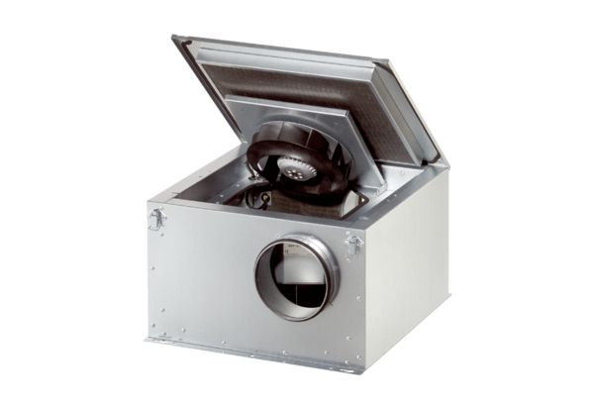Zvučno izolirana ventilacijska kutija ESR 31-2 ECJedinica za pakiranje: 1 komAsortiman: E
Broj artikla: 0080.0714Proizvođač: MAICO

